РЕСПУБЛИКА АДЫГЕЯ  ТАХТАМУКАЙСКИЙ РАЙОН  АДМИНИСТРАЦИЯ  МУНИЦИПАЛЬНОГО ОБРАЗОВАНИЯ  « ЭНЕМСКОЕ ГОРОДСКОЕ ПОСЕЛЕНИЕ»  Индекс 385132, п. Энем  ул. Чкалова,13  - (887771) 43-4-32; (887771) 44-2-71  e-mail: admin_MO_EGP@mail.ru | 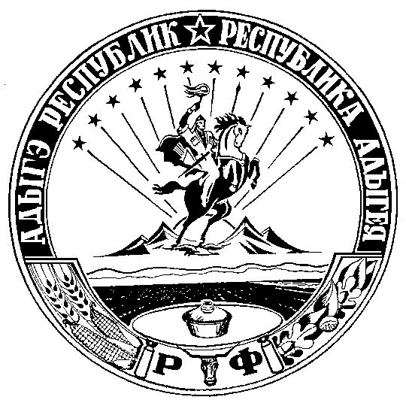 | АДЫГЭ РЕСПУБЛИК  ТЭХЪУТЭМЫКЪОЕ РАЙОН  МУНИЦИПАЛЬНЭ ЗЭХЭТ  «ИНЭМ КЪЭЛЭ ТIЫСЫПIЭ»  ИАДМИНИСТРАЦИЙ  Индекс 385132, п. Энем  ур. Чкаловэм ыцIэкIэ щытыр, 13  - (887771) 43-4-32; (87771) 44-2-71  e-mail: admin_MO_EGP@mail.ru

ПОСТАНОВЛЕНИЕ

«__26__»__04__2021 года №_140_
пос. Энем

О внесении изменений в постановление № 224 от 10.11.2020г.
»Об утверждении муниципальной программы «Развитие массовой физической культуры
и спорта детей, подростков и молодежи муниципального образования
«Энемское городское поселение» на 2021-2023 годы»

В соответствии с Федеральным законом от 06.10.2003г. № 131-ФЗ «Об общих принципах организации местного самоуправления в Российской Федерации», Уставом муниципального образования «Энемское городское поселение»,-

ПОСТАНОВЛЯЮ:

1.Внести в постановление главы администрации муниципального образования «Энемское городское поселение» № 224 от 10.11.2020г., Об утверждении муниципальной программы
Развитие массовой физической культуры и спорта детей, подростков и молодежи муниципального образования «Энемское городское поселение» на 2021-2023 годы».
Следующие изменения:
1.1.Приложение к постановлению изложить в новой редакции согласно приложению №1.
3.Настоящее постановление вступает в силу со дня официального обнародования.
4. Контроль за исполнением настоящего постановления возложить на заместителя главы администрации муниципального образования «Энемское городское поселение» Цыганкову Е.А.

Глава администрации МО
«Энемское городское поселение» Х.Н. Хотко

Проект согласован:
Заместитель главы администрации Е.А. Цыганкова

Проект внесен:
Руководитель организационного отдела С.Д. Мешвез

Руководитель юридического отдела Б.Ш. Кошко

Руководитель финансового отдела Е.Н. Чилова

ПЛАН МЕРОПРИЯТИЙ
По реализации муниципальной программы
«Развитие массовой физической культуры и спорта детей, подростков
и молодежи муниципального образования «Энемское городское поселение»
на 2021-2023 годы».
п/п | Наименование мероприятий |  | Срок проведения мероприятий |  | Дата и место проведения |  | Исполнители |  | Планируемые объемы финансирования (тыс. руб.)
 |  |  |  |  |  |  |  |  | 2021 |  | 2022 |  | 2023
1 | 2 |  | 3 |  | 4 |  | 5 |  | 6 |  | 7 |  | 8
№ п/п | Наименование мероприятий | Срок проведения мероприятий |  | Вид спорта |  | Дата и место проведения |  | исполнители |  | Планируемые объемы финансирования (тыс. руб.)
 |  |  |  |  |  |  |  |  |  | 2021 |  | 2022 |  | 2023
1 | 2 | 3 |  |  |  | 4 |  |  |  | 5 |  | 6 |  | 7
1 | Утвердить муниципальную программу «Развитие массовой физической культуры и спорта среди детей, подростков и молодежи муниципального образования «Энемское городское поселение» на 2018-2020 годы» | 2021
2 | Спартакиада среди молодежи допризывного возраста, посвященная Дню освобождения Тахтамукайского района от немецко-фашистских захватчиков | 2021-2023 |  | Мини-футбол, легкая атлетика, пулевая стрельба, военизированная эстафета, разборка-сборка АК, картинг. |  | В течение года |  | Администрация МО «Энемское городское поселение» |  | 20 |  | 20 |  | 20
 | Турнир посвященный Дню защитников Отечества | 2021-2023 |  | Фехтование |  | В течение года |  | Администрация МО «Энемское городское поселение» |  | 0 |  | 20 |  | 20
3 | Турнир по самбо «Командное первенство Хадипаш» | 2021-2023 |  | самбо |  | В течение года |  | Администрация МО «Энемское городское поселение» |  | 50 |  | 50 |  | 50
4 | Турнир по шахматам на призы Героя Советского Союза летчика-космонавта Березового А.Н. | 2021-2023 |  | шахматы |  | В течение года |  | Администрация МО «Энемское городское поселение» |  | 50 |  | 50 |  | 50
5 | Турнир по футболу (дворовые команды) | 2021-2023 |  | футбол |  | В течение года |  | Администрация МО «Энемское городское поселение» |  | 50 |  | 30 |  | 30
6 | Первенство Тахтамукайского района на приз Главы МО «ТР» | 2021-2023 |  | каратэ |  | В течение года |  | Администрация МО «Энемское городское поселение» |  | 100 |  | 100 |  | 100
7 | Кубок ветеранов по футболу памяти Н.С. Михайленко, посвященный Дню победы ВОВ | 2021-2023 |  | футбол |  | В течение года |  | Администрация МО «Энемское городское поселение» |  | 50 |  | 50 |  | 50
8 | Турнир по футболу среди дворовых команд под девизом «Двор без наркотиков!» | 2021-2023 |  | Футбол |  | В течение года |  | Администрация МО «Энемское городское поселение» |  | 20 |  | 20 |  | 20
9 | Турнир по футболу, посвященный Дню физкультурника | 2021-2023 |  | Футбол |  | В течение года |  | Администрация МО «Энемское городское поселение» |  | 50 |  | 50 |  | 50
10 | Первенство Энемского городского поселения по греко-римской борьбе | 2021-2023 |  | Греко- римская борьба, тяжелая атлетика |  | В течение года |  | Администрация МО «Энемское городское поселение» |  | 50 |  | 50 |  | 50
11 | Первенство Энемского городского поселения по аэробике | 2021-2023 |  | Аэробика |  | В течение года |  | Администрация МО «Энемское городское поселение» |  | 30 |  | 30 |  | 30
12 | Спортивный праздник, посвященный Дню Тахтамукайского района и п. Энем | 2021-2023 |  | Футбол, стритбол, дартс, перетягивание каната, гиревой спорт, чествование ветеранов |  | В течение года |  | Администрация МО «Энемское городское поселение» |  | 50 |  | 50 |  | 50
13 | Открытый Республиканский турнир по греко-римской борьбе памяти мастеров спорта Зазий Н.К., Совозу А.Р., Хуако Р.М., Чембохова А.К. | 2021-2023 |  | Греко-римская борьба |  | В течение года |  | Администрация МО «Энемское городское поселение» |  | 50 |  | 50 |  | 50
14 | Первенство Энемского городского поселения по штанге. | 2021-2023 |  | штанга |  | В течение года |  | Администрация МО «Энемское городское поселение» |  | 30 |  | 30 |  | 30
 | Всего расходов: |  |  |  |  |  |  |  |  | 600 |  | 600 |  | 600

